**Конспект родительского собрания «Проблемы адаптации ребёнка к школьным условиям»**

Класс: 1

Школа: МКОУ базовая НОШ г. Омутнинска

Учитель: Гонцова Екатерина Сергеевна и Сагадюк Александра Леонидовна

Тема: «Проблемы адаптации ребёнка к школьным условиям»

Цель: Познакомить родителей с проблемами адаптации ребёнка к школе в первый год обучения.

**Задачи:**

1.Познакомить родителей с вопросами адаптации ребёнка к школе, их решением; проанализировать своё отношение к этой проблеме;

2.Предложить практические советы по адаптации первоклассников;

3.Научить родителей понимать свои родительские права и обязанности, уметь правильно их применять в общении со своими детьми.

**Оборудование:** творческие работы детей и распечатки тестов.

**Оформление доски:**

Десятое апреля

Проблемы адаптации ребенка к школьным условиям

1)Физиологические трудности адаптации первоклассников в школе

2) Психологические трудности адаптации первоклассников в школе.  
3) Система взаимоотношений детей в классе.

**1.Подготовительный этап**

За неделю до родительского собрания учитель готовит выставку творческих работ детей и объявляет о родительском собрании. На уроках технологии и изобразительного искусства ученики изготавливают открытки с приглашением на родительское собрание в виде портфеля.

**Приглашения на собрание в виде портфеля**

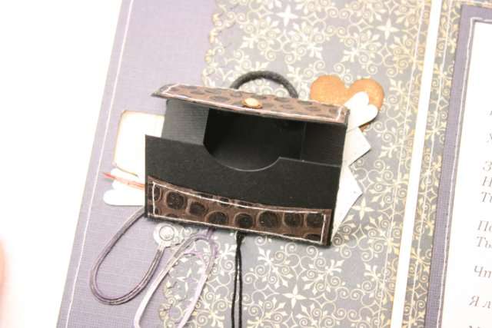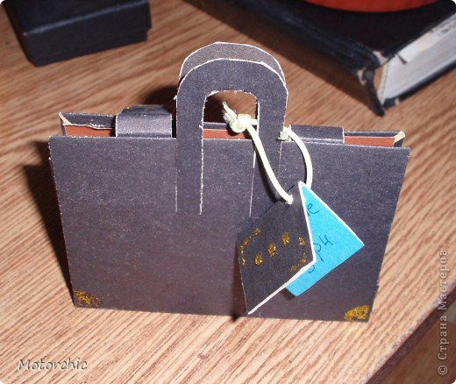Уважаемые родители (конкретного ученика), приглашаем вас на родительское собрание. Собрание состоится в 17:15. Явка обязательна.

Перед родительским собранием во внеурочное время с первоклассниками проводятся две методики. Обработка результатов и выводы методик осуществляется за три дня до собрания.

**1.Методика « Уровень школьной мотивации первоклассников»**

Оценивать уровень школьной мотивации можно также и с помощью специальной анкеты, ответы на 10 вопросов которой оцениваются от 0 до 3 баллов (отрицательный ответ – 0 баллов, нейтральный – 1, положительный – 3 балла).

**Вопросы анкеты**  
1. Тебе нравится в школе или нет?  
2. Утром, когда ты просыпаешься, ты всегда с радостью идешь в школу или тебе хочется остаться дома?  
3. Если бы учитель сказал, что завтра в школу необязательно приходить всем ученикам, ты бы пошел в школу или остался дома?  
4. Тебе нравится, когда у вас отменяют какие-нибудь уроки?  
5. Ты хотел бы, чтобы не задавали домашних заданий?  
6. Ты хотел бы, чтобы в школе остались одни перемены?  
7. Ты часто рассказываешь о школе родителям?  
8. Ты бы хотел, чтобы у тебя был менее строгий учитель?  
9. У тебя в классе много друзей?  
10. Тебе нравятся твои одноклассники?

**2.Методика «Что мне нравится в школе» (рисунок)**

Несоответствие рисунков теме указывает на:   
а) мотивационную незрелость ребенка, отсутствие у него школьной мотивации и преобладание других, чаще всего игровых мотивов. (В этом случае дети рисуют машины, игрушки, военные действия, узоры и прочее);  
б) детский негативизм. Такое поведение свойственно детям с завышенным уровнем притязаний и трудностями приспособления к школьным требованиям. (Ребенок упорно отказывается рисовать на школьную тему и рисует то, что он лучше всего умеет и любит рисовать);  
в) непонимание и неверное истолкование задачи. Чаще всего это свойственно детям с задержкой психического развития (дети ничего не рисуют или копируют у других детей сюжеты, не имеющие отношения к данной теме). Такие ситуации оцениваются 0 баллов.

При соответствии рисунков заданной теме учитывается их сюжет:  
а) учебные ситуации свидетельствуют о высокой школьной мотивации, учебной активности и наличии у школьника познавательных мотивов (30 баллов);  
б) ситуации неучебного характера с внешними школьными атрибутами свойственны детям с положительным отношением к школе по внешней мотивации (20 баллов);  
в) игровые ситуации в школе свойственны детям с положительным отношением к школе, но преобладанием игровой мотивации (10 баллов).

**Вывод**:

Шкала оценок. Учащиеся, набравшие 25-30 баллов, характеризуются высоким уровнем школьной адаптации, 20-24 балла характерны для средней нормы, 15-19 баллов, указывают на внешнюю мотивацию, 10-14 баллов свидетельствуют о низкой школьной мотивации и ниже 10 баллов – о негативном отношении к школе, школьной дезадаптации.

**2.Проведение собрания**

На доске пишется тема собрания и вопросы для обсуждения. На парты выложены тетради контрольных работ, альбомы, индивидуальные конверты с оценками и замечаниями конкретному ребёнку.

«Уважаемые родители! Вы – люди, у которых разное образование, разные характеры, разные взгляды на жизнь, но есть одно, что объединяет вас – это наши дети. Казалось, совсем недавно вы мечтали о том времени, когда ваш ребенок пойдет в школу. И вот он пришел, этот день. Каким стал ваш ребенок, что нового появилось в его внутреннем мире? Чем вы можете помочь ему? Именно об этом пойдет речь на сегодняшнем родительском собрании, посвященном адаптации первоклассников. Человеку 7 лет. Это уже не малыш, который смотрит на родителей с обожанием и доверием, но это еще и не подросток, который отделился от родителей»

«Но сегодня, сидя за партой на том месте, на котором сидит ваш сын или дочь, мы учимся постигать формулу родительской педагогики. Возьмите конверты, которые лежат перед вами, рассмотрите их: в конверте лежат листочки. На заполненной страничке написаны предложения, в которых рассказывается о том, что я, как педагог, увидела в вашем сыне или дочери за это время, на что хочу обратить ваше внимание, а также успеваемость вашего ребёнка.  
Мы никогда не будем вслух анализировать проблемы, неудачи, горести детей. Они остаются для индивидуального общения с вами. Это станет нашим с вами законом общения, нашей традицией родительских собраний. Вы можете рассмотреть этот конверт позже, а я сейчас начну беседу о намеченных проблемах. Мы попытаемся найти решение этих проблем».

«Как вы считаете, что на ваш взгляд мешает адаптироваться ребёнку в школе?»(Ответы желающих родителей)

«Уважаемые родители, давайте разделимся на подгруппы и будем пытаться решать намеченные проблемы, которые их интересуют».

1. **Как вы думаете, с каким настроением должен приходить ребёнок в школу?** После совместного обсуждения проблемы, один родитель из подгруппы выступает, и подводим общий итог.
2. **Как ваши дети относятся к домашнему заданию и добросовестно ли они их выполняют?** Совместное обсуждения проблемы, один родитель из подгруппы выступает, и подводим общий итог.
3. **Какие отношения у ваших детей с одноклассниками?** Совместное обсуждения проблемы, один родитель из подгруппы выступает, и подводим общий итог.

«Хочу напомнить, что в школьных условиях бывают не только положительные отношения, но и отрицательные, дети не всегда дружные, бывают разногласия и ссоры. Как лучше поступить в таких ситуациях. Рассказывает о проблемных детях: хулиганах, несобранных детей ( которые часто опаздывают на уроки, не проявляют уважение к взрослым) не дисциплинированных и т.д.)

«Я проводила методики с учащимися и выявила, что не у всех детей, присутствует положительная мотивация к учению и отношению к школе». Показывает рисунки их детей и объясняет похожие рисунки, по типу мотивации. Учитель делает общий вывод по методикам.

**3.Заключительный этап. Подведение итогов**

«Какие у вас возникли вопросы? Что вам объяснить и разъяснить?» После консультации и объясняет тему следующего родительского собрания, и обсуждают примерный срок проведения.

«Наше собрание подходит к завершению. Надеюсь, что приведённые мною рекомендации помогут успешно преодолеть трудности первого класса. Поддерживайте детей и находитесь с ними рядом. Терпение и выдержка помогут достигнуть желаемого результата».